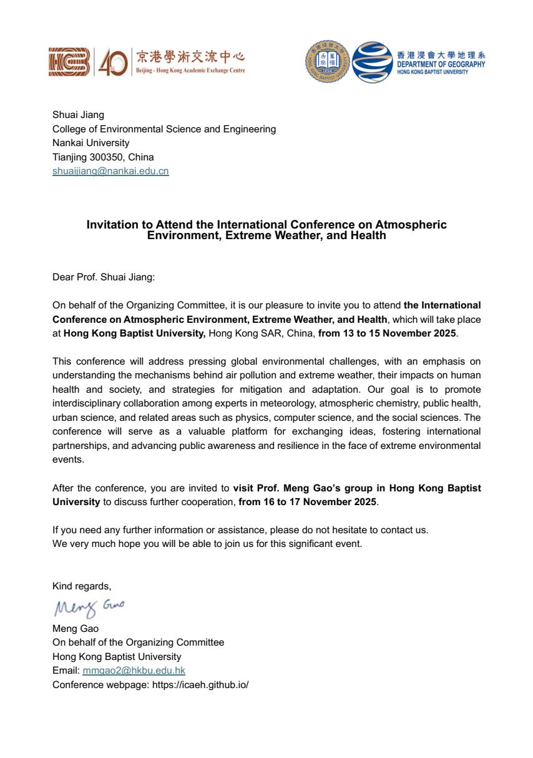

姜帅

环境科学与工程学院

南开大学

300071 天津 中国

shuaijiang@nankai.edu.cn

**邀请参加大气环境，极端天气与健康国际会议**

亲爱的姜帅教授：

谨代表组委会，我们荣幸地邀请您参加将于2025年11月13日至15日在中国香港特别行政区香港浸会大学举行的"大气环境、极端天气与健康国际会议"。

本次会议将聚焦全球紧迫的环境挑战，重点探讨空气污染与极端天气的形成机制、其对人类健康与社会的影响，以及减缓与适应策略。我们旨在促进气象学、大气化学、公共卫生、城市科学及相关领域（如物理学、计算机科学和社会科学）专家之间的跨学科合作。会议将为交流思想、建立国际合作伙伴关系、提升公众对极端环境事件的认知与应对能力提供重要平台。

会议结束后，诚邀您于2025年11月16日至17日访问香港浸会大学高蒙教授研究团队，共商进一步合作事宜。

如需更多信息或协助，请随时与我们联系。

我们诚挚期待您能参与这一重要盛会。

此致

高蒙

谨代表组委会

香港浸会大学

邮箱：[mmgao2@hkbu.edu.hk](mailto:mmgao2@hkbu.edu.hk)

会议网址：https://icaeh.github.io/